ΘΕΜΑ 2
2.1 Με βάση τον ξυλότυπο θεμελίωσης (μαραγκού) που σας δίνεται να συμπληρώσετε τα στοιχεία α, β, γ, δ και ε της τομής Β-Β.
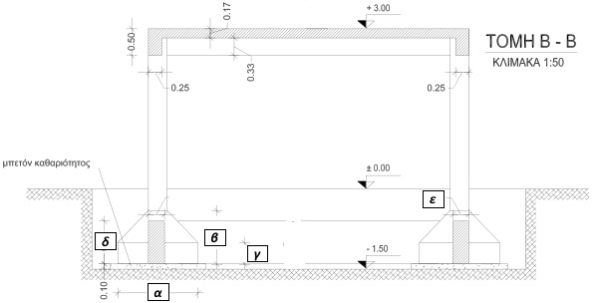

(Μονάδες 15)
2.2 α) Ποια στοιχεία αναγράφονται στον συμβολισμό των πλακών στα σχέδια ξυλοτύπου (μαραγκού); (Μονάδες 10)

